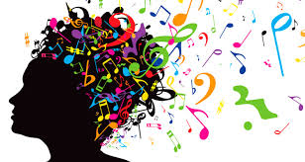
GUIA DE APRENDIZAJE SEMANA N° 13
RECURSO: Guía , videos YouTube , Recurso letras canciones
https://www.youtube.com/watch?v=hTgUOooFENg
https://www.youtube.com/watch?v=p2Y9dPLuKRg
ASIGNATURA: MÚSICA
NOMBRE ESTUDIANTE: ______________________________________________________
CURSO: 8° año A B FECHA: _______________
Objetivo de la clase: Manifestar opiniones personales ante la escucha atenta , incorporando sensaciones e ideas propias con fundamento y relacionándolo con experiencias musicales
ACTIVIDAD
1)Escucha y canta las canciones de intérpretes chilenas populares -Camila Gallarda “ Querida Rosa” https://www.youtube.com/watch?v=hTgUOooFENg -Denise Rosenthal “Isidora” https://www.youtube.com/watch?v=p2Y9dPLuKRg
2) Completan la tabla comparativa de semejanzas y diferencias entre ambas canciones. 3)al terminar el cuadro debe escribe cuál canción te llamó más la atención, o te interesó más, y fundamenta él por qué. 4) Después de escuchar reflexiona sobre el tema de la canción, su texto, que quiere expresar, a que nos invita, de que habla…
Completan en sus cuadernos la siguiente tabla tomando en cuenta
- Estilo musical:____________________________________________________________
- Cualidades del sonido (intensidad, duración, timbres, altura) ____________________________________________________________________________________________________________________________________________________
- Emociones que sentiste ____________________________________________________________________________________________________________________________________________________
- propósito expresivo __________________________________________________________________________
- Duración del tema ___________________________________________________________________________________________________________________________________________________
- Experiencias previas ____________________________________________________________________________________________________________________________________________________
- Otras características que reconozcas ___________________________________________________________________________________________________________________________________________________.
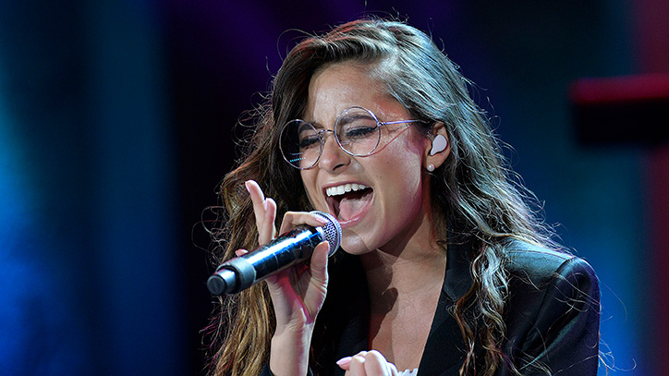

SEMENJANZAS DIFERENCIAS ENTRE AMBAS CAN CIONES E INTERPRETES

CAMILA GALLARDO DENIS ROSENTHAL
Semejanzas | Diferencias

